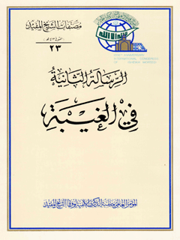

رسائل الشیخ المفید ره فی الغیبه جلد 2


ghaemiyeh.com

فهرست مطالب
اشارة
اشارة
الدليل على وجود صاحب الزمان عليه السلام في الغيبة
السؤال الأول:
السؤال الثاني:
السؤال الثالث:
السؤال الرابع:
السؤال الخامس:
سأل سائل الشيخ المفيد رضي الله عنه فقال: ما الدليل على وجود الإمام صاحب الغيبة عليه السلام، فقد اختلف الناس في وجوده اختلافا ظاهرا؟

اشارة
المؤلف : الشيخ المفيد.
الجزء : 2.
المجموعة : مصادر الحديث الشيعية - القسم العام.
تحقيق : علاء آل جعفر.
سنة الطبع : 1414 - 1993 م.
الرسالة الثانية في الغيبة.
تأليف: الإمام الشيخ المفيد محمد بن محمد بن النعمان ابن المعلم أبي عبد الله، العكبري، البغدادي.
(336 - 413 ه)..
تحقيق: علاء آل جعفر.

اشارة

الرسالة الثانية في الغيبة.
تأليف: الإمام الشيخ المفيد محمد بن محمد بن النعمان ابن المعلم أبي عبد الله، العكبري، البغدادي.

الدليل على وجود صاحب الزمان عليه السلام في الغيبة
بسم الله الرحمن الرحيم.
يأتي البحث في موضوع " وجود الإمام المهدي عليه السلام " الذي تعتقد الشيعة الإمامية بغيبته، بعد البحث عن وجوب الاعتقاد بإمام، ولزوم معرفته.
وقد فصل الشيخ المفيد الكلام في البحث الأول، في الرسالة السابقة حول حديث " من مات. " ولذلك وضع البحث عن هذه الرسالة، بعد تلك.
وهذه الرسالة تحتوي على حوار بين الشيخ وبين من سأله عن الدليل المقنع على وجود الإمام صاحب الزمان عليه السلام؟ ضمن أسئلة أخرى، يتوصل الشيخ من الإجابة عليها إلى الحق.

السؤال الأول:
ما الدليل على وجود الإمام صاحب الغيبة عليه السلام؟ مع اختلاف الناس في وجوده!؟ أجاب الشيخ: الدليل على ذلك: نقل الشيعة الإمامية، نقلا متواترا، والأخبار بغيبته كذلك، عن أمير المؤمنين عليه السلام: أن الثاني عشر من الأئمة عليهم السلام يغيب، و أن الغيبة قد وقعت على ما أخبروا به.
وقد وجدنا الشيعة الإمامية قد طبقت الأرض شرقا وغربا، مختلفي

الآراء والهمم، متباعدي الديار، لا يتعارفون، وكلهم متدينون بتحريم الكذب و قول الزور، وعالمون بقبحه، ومثل هؤلاء يستحيل عليهم الاجتماع على الكذب في هذه الأخبار، إذ لو جاز عليهم ذلك، واحتمل فيهم، لجاز على سائر الأمم والفرق، حتى لا يصح خبر في الدنيا، وذلك إبطال للشرائع كلها، وهو أمر واضح الفساد والبطلان.

السؤال الثاني:
لعل جماعة تواطأت في الأصل على وضع تلك الأخبار، ثم نقلتها الشيعة وتعلقت بها، وهي غير عالمة بالأصل كيف حصل؟ وأجاب الشيخ عن هذا:
أولا: إن هذا الاحتمال يأتي في جميع الأخبار المتواترة، وهو الطريق إلى أبطال الشرائع، كما قلنا.
وثانيا: لو كان أمر هذا الاحتمال صحيحا، وما ذكر فيه واقعا، لظهر واشتهر على ألسن المعارضين للشيعة، وهم يطلبون نقص مذهبهم، ويتتبعون عثرات عقيدتهم، وكان ذلك أظهر وأشهر من أن يخفى.
وفي عدم معروفيته، وعدم العلم به ما يدل على بطلانه وفساده.
ثم إن الشيخ المفيد أورد بعض الأخبار المنبئة عن صاحب الزمان عليه السلام وغيبته، المرفوعة إلى أمير المؤمنين والباقر والصادق عليهم السلام.
ونقل عن السيد محمد الحميري شعرا في قصيدة قالها قبل الغيبة ب (مائة وخمسين سنة) وفيه:
له غيبة لا بد أن سيغيبها فصلى عليه الله من متغيب وعتق الشيخ عليه بقوله: فانظروا - رحمكم الله - قول السيد هذا، وهو

في الغيبة - كيف وقع له أن يقوله، لولا أنه سمعه من أئمته عليهم السلام، و أئمته سمعوه من النبي صلى الله عليه وآله.
وإلا، فهل يجوز لقائل أن يقول قولا، فيقع كما قال بعد (150) عاما ما يخرم منه حرف!

السؤال الثالث:
من اللازم أن تنقل هذه الأخبار من طريق غير الشيعة أيضا، لو كانت ثابتة؟ أجاب الشيخ: هذا غير لازم ولا واجب! وإلا، لوجب أن لا يصح خبر لا ينقله المؤالف والخالف، ولبطلت الأخبار، إذ لو لم يقبل خبر إلا إذا نقله المعارضون، سهل إنكار الأخبار من كلا الطرفين، و لم يتم الاحتجاج بشئ من الأخبار.
وهذا الجواب موجود في كلام ابن قبة المنقول في إكمال الدين (ص 23).

السؤال الرابع:
إذا كان الإمام عليه السلام غائبا طول هذه المدة، فهو لا ينتفع به، فما الفرق بين وجوده وعدمه؟! أجاب الشيخ: إن الله نصبه عليه السلام دليلا وحجة، لكن الظالمين هم الذين أخافوه، فمنعوا من الاستفادة منه، فهم المسؤولون عن ذلك، وإذا لم يوجده الله أو أعدمه لكانت العلة في عدم الاستفادة منه صنع الله تعالى. والفرق بين الأمرين واضح.

السؤال الخامس:
إلا رفعه الله إلى السماء؟ أجاب الشيخ: إن الإمام حجة على أهل الأرض، والحجة لا بد أن يتواجد بين المحجوجين، والأرض لا تخلو من حجة، فلم يجز أن يرفعه إلى السماء.

وبما أن الحجة لا بد أن يكون على صفات معينة، منها أن يكون معصوما، ولم نر في ولد العباس، ولا ولد علي عليه السلام، ولا في كل قريش قاطبة، من يتصف بتلك الصفات، فلا بد أن يكون المعصوم هو الإمام عليه السلام.
وإذا سلم كل ذلك، كانت الغيبة لازمة.
وهذا الاستدلال بعينه هو الذي بنى السيد الشريف المريض عليه كتابه (المقنع في الغيبة).
ويظهر من قول المعترض: " إن المعتقد منكم يقول: إن له - أي لصاحب الزمان عليه السلام - خمسة وأربعون ومائة سنة " أن الاعتراض كان سنة (400) هجرية.
والله الموفق للصواب.
وكتب السيد محمد رضا الحسيني ا لجلالي

صورة
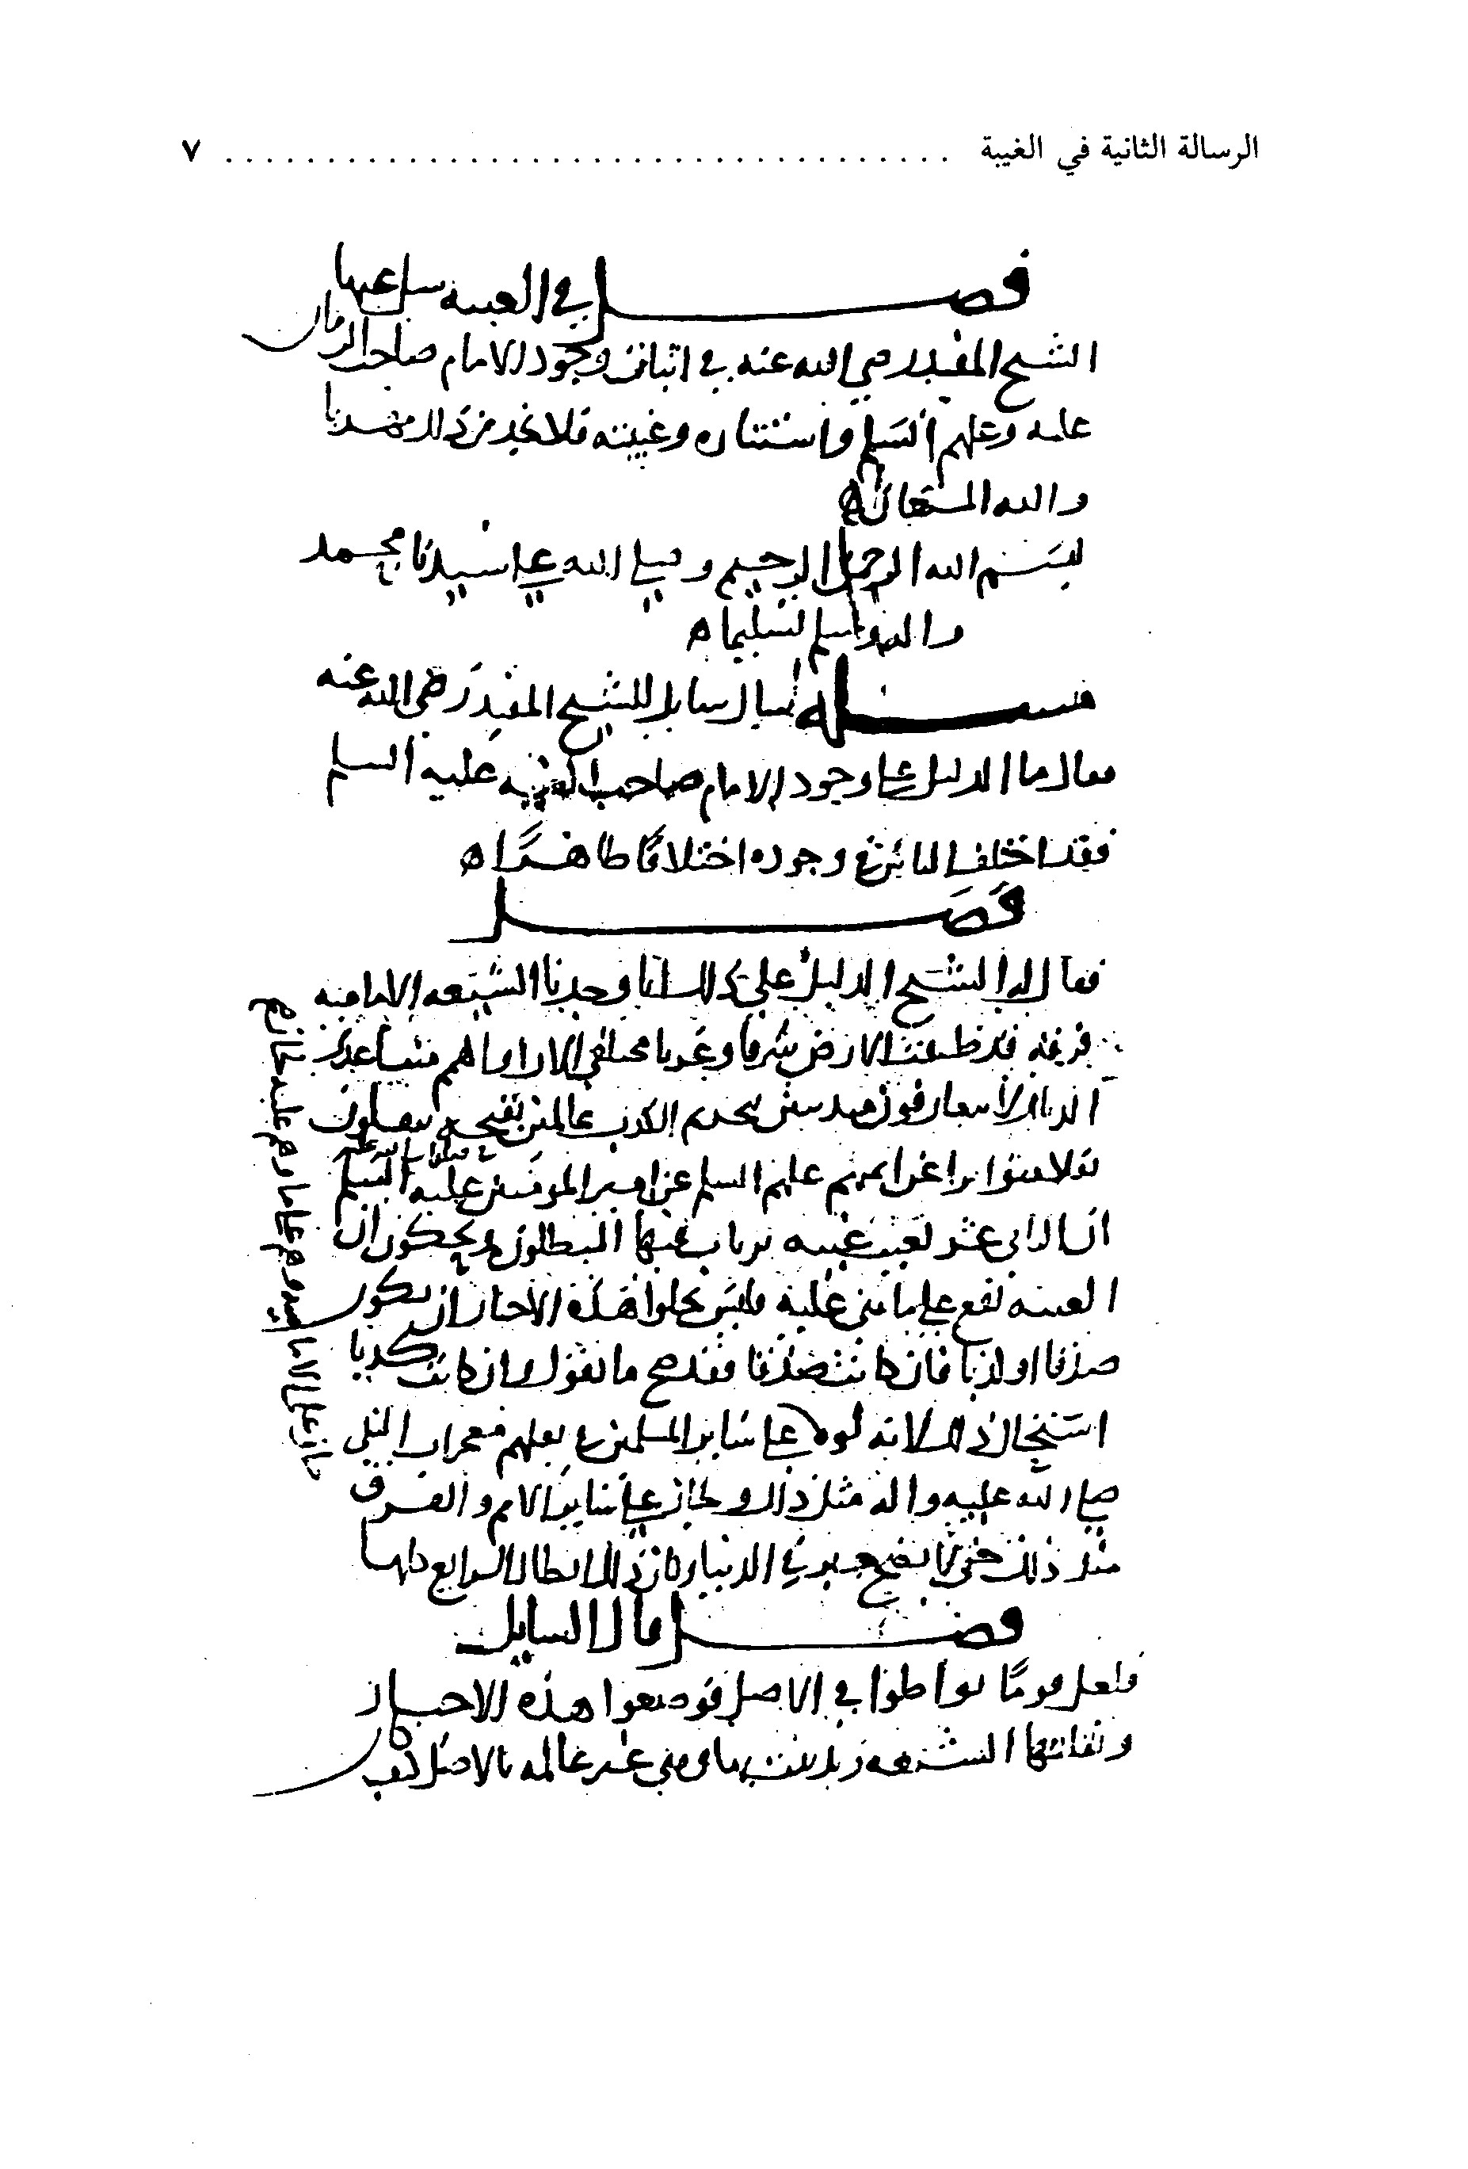

صورة
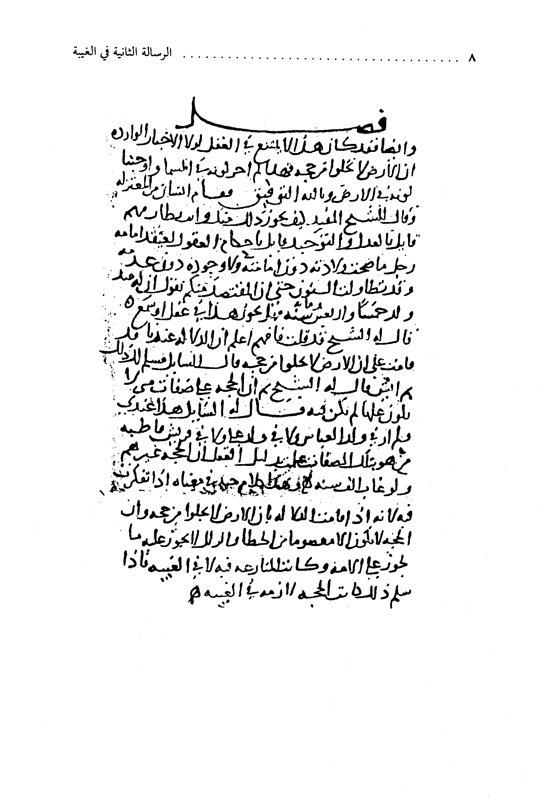

صورة
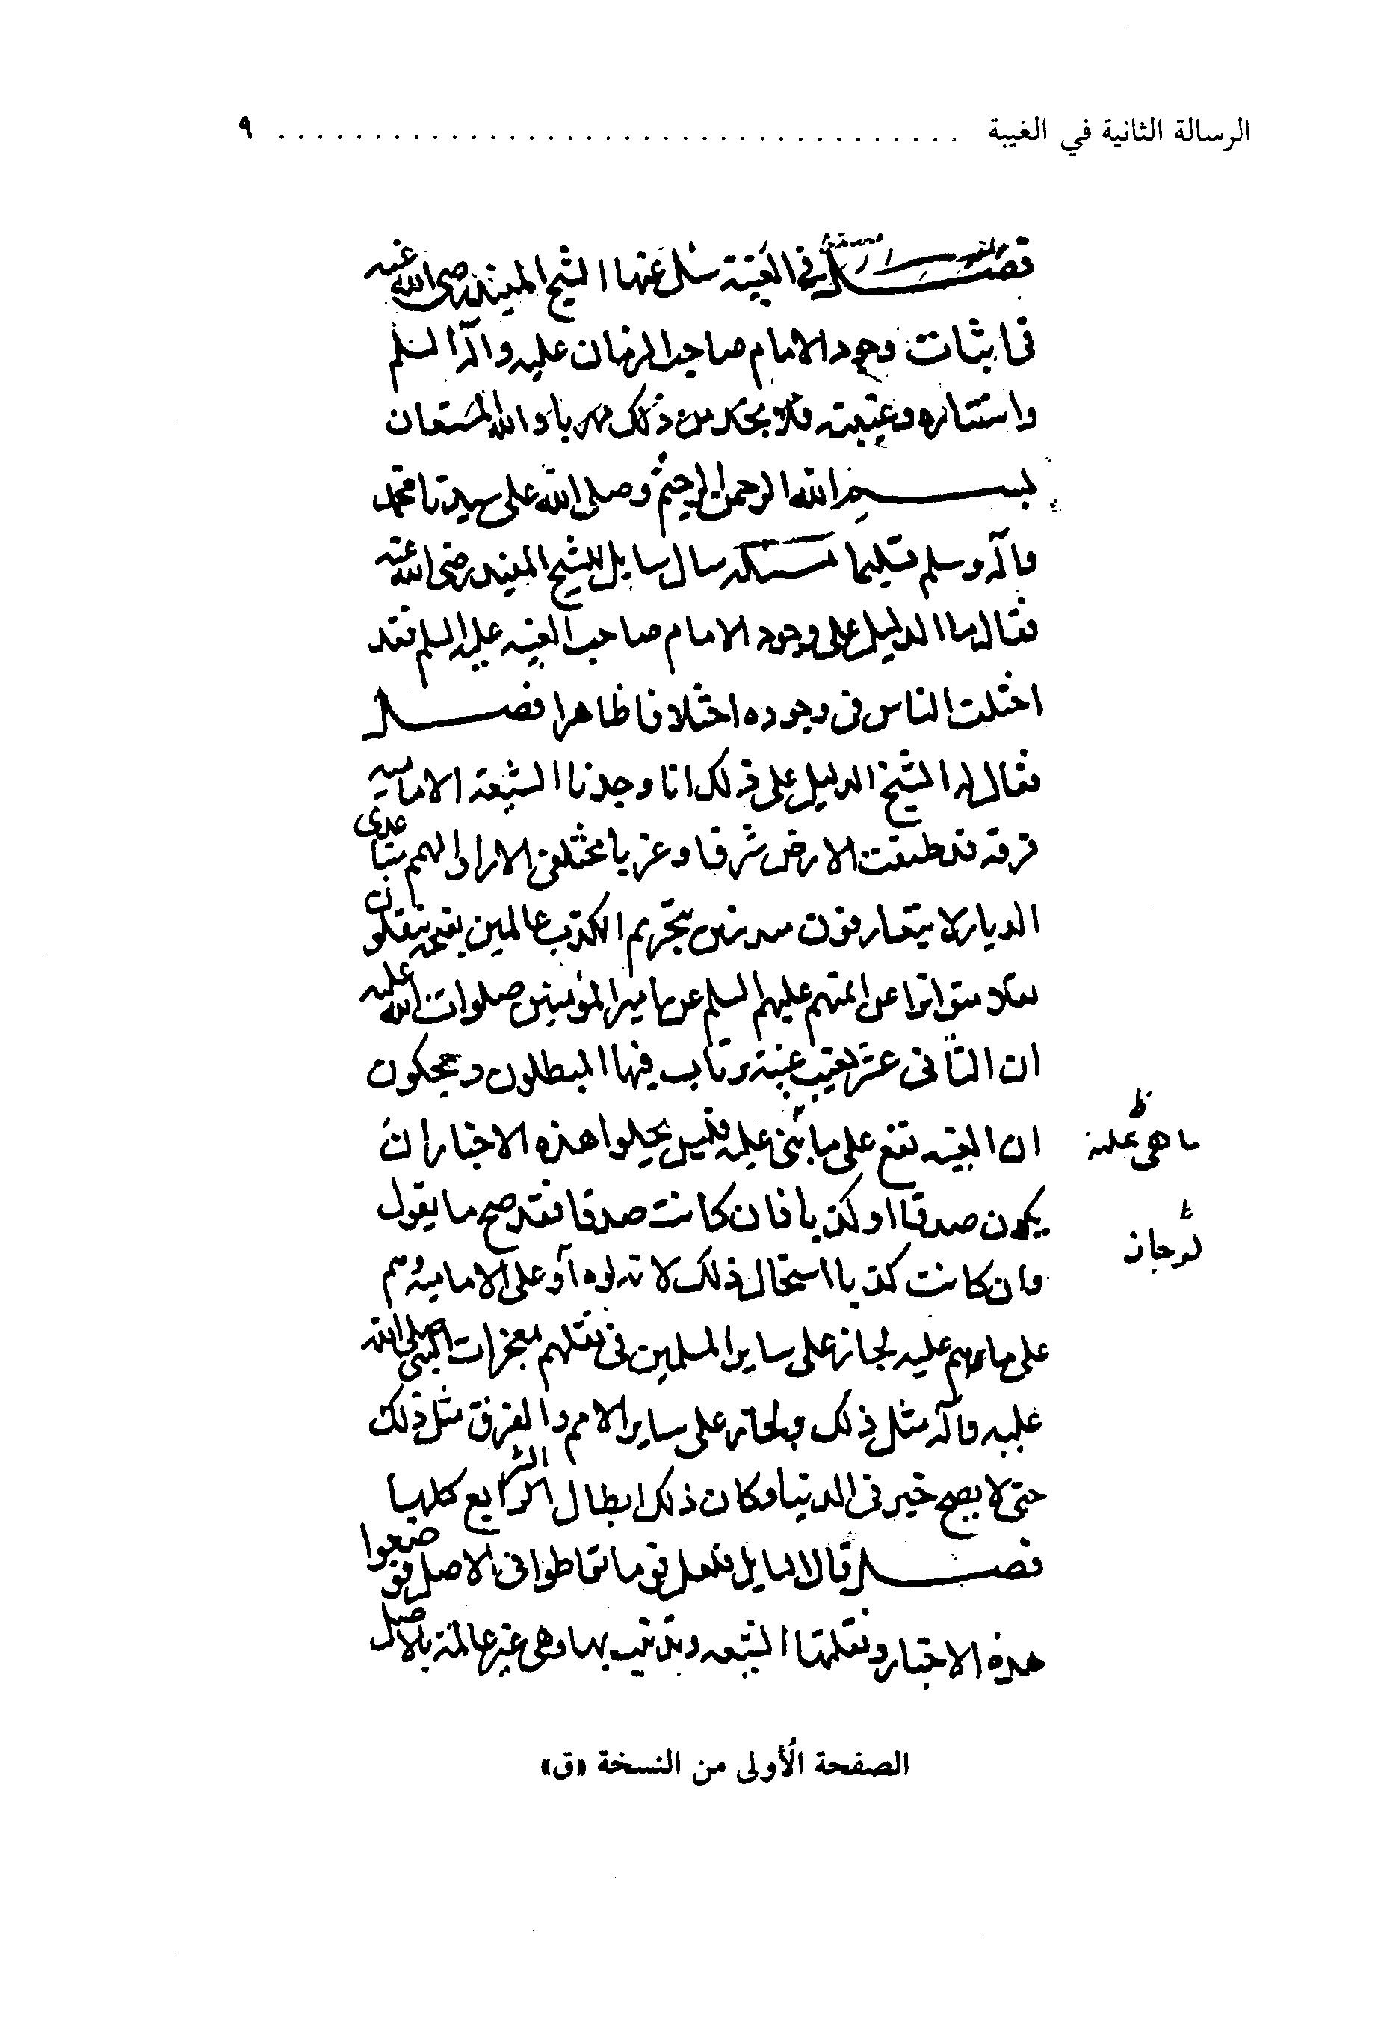

صورة
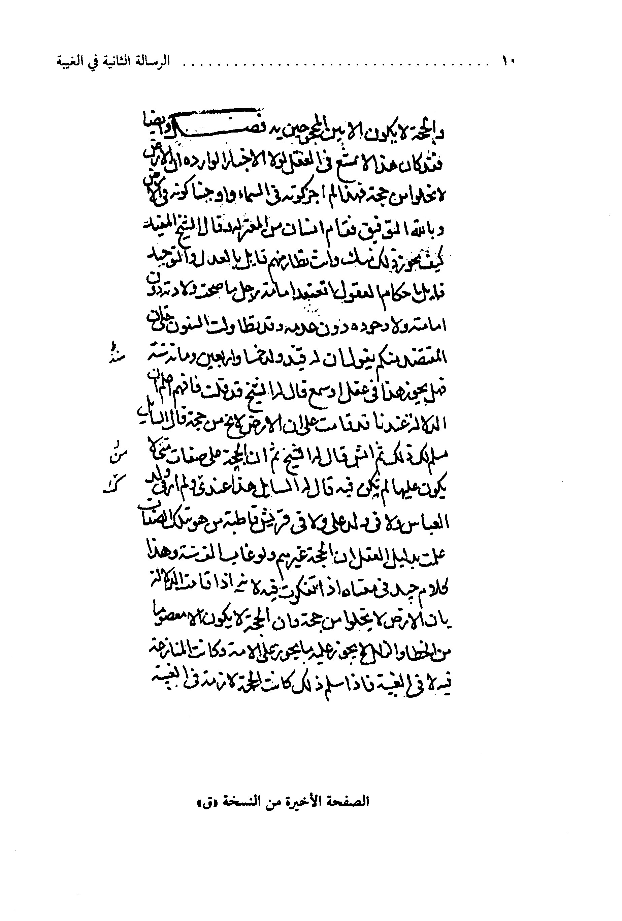

بسم الله الرحمن الرحيم وصلى الله على محمد والله وسلم تسليما.

سأل سائل الشيخ المفيد رضي الله عنه فقال: ما الدليل على وجود الإمام صاحب الغيبة عليه السلام، فقد اختلف الناس في وجوده اختلافا ظاهرا؟
فقال له الشيخ: الدليل على ذلك إنا وجدنا الشيعة الإمامية فرقة قد طبقت الأرض شرقا وغربا مختلفي الآراء والهمم، متباعدي الديار لا يتعارفون، متدينين بتحريم الكذب، عالمين بقبحه، ينقلون نقلا متواترا عن أئمتهم عليهم السلام عن أمير المؤمنين صلوات الله عليه: أن الثاني عشر يغيب غيبة يرتاب فيها المبطلون (1) ويحكون أن الغيبة تقع على ما هي عليه، فليس تخلوا هذه الأخبار أن تكون صدقا أو كذبا، فإن كانت صدقا فقد صح ما نقول، وإن كانت 1 - أنظر: كمال الدين: 302 / 9 و 303 / 14، 15، 16 و 304 / 17، إرشاد المفيد: 154، الغيبة (للنعماني): 156 / 18.

كذبا استحال ذلك، لأنه لو جاز على الإمامية وهم على ما هم عليه لجاز على سائر المسلمين في نقلهم معجزات النبي صلى الله وعليه والله مثل ذلك، و لجاز على سائر الأمم والفرق مثله، حتى لا يصح خبر في الدنيا، وكان ذلك إبطال الشرائع كلها.
قال السائل: فلعل قوما تواطئوا في الأصل فوضعوا هذه الأخبار ونقلتها الشيعة وتدينت بها وهي غير عالمة بالأصل كيف كان.
قال له الشيخ رضي الله عنه: أول ما في هذا أنه طعن في جميع الأخبار، لأن قائلا لو قال للمسلمين في نقلهم لمعجزات النبي صلى الله عليه وآله لعلها في الأصل موضوعة، ولعل قوما تواطئوا عليها فنقلها من لا يعلم حالها في الأصل، وهذا طريق إلى إبطال الشرائع، وأيضا فلو كان الأمر على ما ذكره السائل لظهر وانتشر على ألسن المخالفين - مع طلبهم لعيوبهم وطلب الحيلة في كسر مذاهبهم - وكان ذلك أظهر وأشهر مما يخفى، وفي عدم العلم بذلك ما يدل على بطلان هذه المعارضة.
قال: فأرنا طرق هذه الأخبار، وما وجهها ووجه دلالتها.
قال: الأول ما في هذا الخبر الذي روته العامة والخاصة وهو خبر كميل ابن زياد قال: دخلت على أمير المؤمنين صلوات الله عليه وهو ينكث في الأرض فقلت له: يا مولاي ما لك تنكث الأرض أرغبة فيها؟ فقال: والله ما رغبت فيها ساعة قط، ولكني أفكر في التاسع من ولد الحسين هو الذي يملأ الأرض قسطا وعدلا كما ملأت ظلما وجورا، تكون له غيبة يرتاب فيها المبطلون، يا كميل بن زياد لا بد لله في أرضه من حجة، أما ظاهر مشهور شخصه، وأما باطن مغمور لكيلا تبطل حجج

الله
الأصبغ بن نباتة بدلا عن كميل بن زياد).
. والخبر طويل، وإنما اقتصرنا على موضع الدلالة.
وما روي عن الباقر (ع): أن الشيعة قالت له يوما: أنت صاحبنا الذي يقوم بالسيف؟ قال: لست بصاحبكم، انظروا من خفيت ولادته فيقول قوم ولد ويقول قوم ما ولد، فهو صاحبكم .
وما روي عن الصادق (ع) أنه قال: كيف بكم إذا التفتم يمينا فلم تروا أحدا، والتفتم شمالا فلم تروا أحدا، واستولت أقوام بني عبد المطلب، ورجع عن هذا الأمر كثير ممن يعتقده، يمسي أحدكم مؤمنا ويصبح كافرا، فالله الله في أديانكم هنالك فانتظروا الفرج.
وما روي عن موسى بن جعفر عليهما السلام أنه قال: إذا توالت ثلاثة أسماء محمد وعلي والحسن فالرابع هو القائم صلوات الله عليه و عليهم .
ولو ذهبنا إلى ما روي في هذا المعنى لطال به الشرح، وهذا السيد ابن محمد الحميري يقول في قصيدة له قبل الغيبة بخمسين ومائة سنة:
وكذا روينا عن وصي محمد. وما كان فيما قاله بالمتكذب.

بأن ولي الأمر يفقد لا يرى ستيرا كفعل الخائف المترقب فيقسم أموال الفقيد كأنما تغيبة تحت الصفيح المنصب فيمكث حيا ثم ينبع نبعة كنبعة درى من الأرض يوهب له غيبة لا بد من أن يغيبها فصلى عليه الله من متغيب
أيا راكبا نحو المدينة جسرة عدافرة يطوى بها كل سبسب إذا ما هداك الله عاينت جعفرا فقل لولي الله وابن المهذب ألا يا أمين الله وابن أمينه أتوب إلى الرحمن ثم تأوبي إليك في الأمر الذي كنت مطنبا معاندة مني لنسل المطيب ولكن روينا عن وصي محمد وما كان فيما قال بالمتكذب واسترسل بالقصيدة كما وردت أعلاه.
ولهذا القصيدة قصة يرويها الصدوق في كمال الدين (33) حول اعتقاد السيد رحمه الله أول الأمر بمذهب الكيسانية التي تدعي الغيبة لمحمد بن الحنفية قدس الله روحه، حيث قال السيد في ذلك:
ألا إن الأئمة من قريش ولاة الأمر أربعة سواء
فانظروا رحمكم الله قول السيد هذا القول وهو (الغيبة) كيف وقع له أن يقوله لولا أن سمعه من أئمته، وأئمته سمعوه من النبي صلى الله عليه وآله، وإلا فهل يجوز لقائل أن يقول قولا فيقع كما قال ما يخرم منه حرف؟! عصمنا الله وإياكم من الهوى، وبه نستعين، وعليه نتوكل.

قال السائل: فقد كان يجب أن ينقل هذه الأخبار مع الشيعة غيرهم.
فقال له: هذا غير لازم ولا واجب، ولو وجب وجب أن لا يصح خبر لا ينقله المؤالف والمخالف وبطلت الأخبار كلها.
فقال السائل: فإذا كان الإمام (ع) غائبا طول هذه المدة لا ينتفع به، فما الفرق بين وجوده وعدمه.
قال له: إن الله سبحانه إذا نصب دليلا وحجة على سائر خلقه فأخافه الظالمون كانت الحجة على من أخافه لا على الله سبحانه، ولو أعدمه الله كانت الحجة على الله لا على الظالمين، وهذا الفرق بين وجوده وعدمه.
قال السائل: ألا رفعه الله إلى السماء فإذا آن قيامه أنزله؟ فقال له: ليس هو حجة على أهل السماء، إنما هو حجة على أهل الأرض، والحجة لا تكون إلا بين المحجوجين به، وأيضا فقد كان هذا لا يمتنع في العقل لو ا الأخبار الواردة أن الأرض لا تخلو من حجة، فلهذا لم يجز كونه في السماء،

وأوجبنا كونه في الأرض وبالله التوفيق.
فقام إنسان من المعتزلة وقال للشيخ المفيد: كيف يجوز ذلك منك وأنت نظار منهم قائل بالعدل والتوحيد، وقائل بأحكام العقول، تعتقد إمامة رجل ما صحت ولادته لون إمامته، ولا وجوده لون عدمه، وقد تطاولت السنون حتى أن المعتقد منكم يقول إن له منذ ولد خمسا وأربعين ومائة سنة فهل يجوز هذا في عقل أو سمع؟ قال له الشيخ: قد قلت فافهم، إعلم: أن الدلالة عندنا قامت على أن الأرض لا تخلو من حجة.
قال السائل: مسلم لك ذلك ثم أيش؟ قال له الشيخ: ثم إن الحجة على صفات، ومن لا يكون عليها لم تكن فيه قال له السائل: هذا عندي، ولم أر في ولد العباس ولا في ولد علي ولا في قريش قاطبة من هو بتلك الصفات، فعلمت بدليل العقل أن الحجة غيرهم ولو غاب ألف سنة، وهذا كلام جيد في معناه إذا تفكرت فيه، لأنه إذا قامت الدلالة بأن الأرض لا تخلو من حجة، وأن الحجة لا يكون إلا معصوما من الخطأ والزلل، لا يجوز عليه ما يجوز على الأمة، وكانت المنازعة فيه لا في الغيبة، فإذا سلم ذلك كانت الحجة لازمة في الغيبة.

ghaemiyeh.com

2 - كمال الدين: 289 / 2، الكافي 1: 273، الغيبة (للطوسي): 154 و 254 (وفي الأخيرين:
3 - كمال الدين: 325 / 2.
4 - كمال الدين: 334 / 3، الغيبة للنعماني: 179 / 26 (وفيهما عن أبي عبد الله عليه السلام).
5 - في نسخة " م " و " ث ": وكنا، وفي الاكمال: ولكن.
6 - في نسخة " ق ": ولم يك.
7 - في نسخة " ق " و " م ": سنين.
8 - في نسخة " ق ": العقود.
9 - في نسخة " ق ": تضمنه.
10 - القصيدة طويلة ومطلعها:

